1， 首页及各内页面说明请查看图片说明

2，各页面之间的切换，背景色块的出现方式可流畅一些，可适当做些动态，参考网站

<http://mustafademirkent.com/>

3，其他参考网站：<http://www.zoyoo.net/>

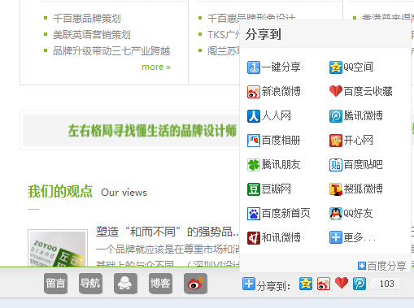

4，http://mustafademirkent.com/ 案例展示参考网站

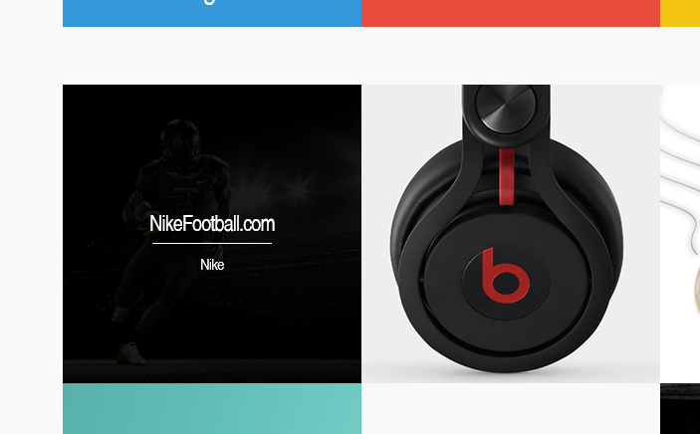

<http://www.bicobrandcs.com/team.html> 团队参考网站

